LAPORAN PRAKTIKUM

PEMROGRAMAN DASAR

PERTEMUAN 3

NAMA NRP KELAS

TANGGAL PENUGASAN

: Raihan Daiva Danubrata

: 15-2023-033

: FF

: 26-10-2023



PROGRAM STUDI INFORMATIKA FAKULTAS TEKNOLOGI INDUSTRI INSTITUT TEKNOLOGI NASIONAL BANDUNG

2023

1. **Pendahuluan**

Dalam kesempatan ini, saya akan menampilkan hasil praktikum saya yang mencakup pembuatan program Data Statistik menggunakan kondisi dan perulangan, serta program penerjemah sederhana menggunakan dictionary dalam bahasa Python. Pada program Data Statistik, pengguna diminta untuk memasukkan 10 angka, yang kemudian akan dihitung berbagai statistik seperti rata-rata, median, dan nilai maksimum serta minimum. Praktikum ini bertujuan untuk memberikan pemahaman yang lebih baik tentang bagaimana penggunaan struktur data seperti list dapat mempermudah pengolahan data dan penerapan kondisi serta perulangan dalam algoritma.

Selain itu, saya juga akan menampilkan program penerjemah sederhana yang menggunakan dictionary untuk menerjemahkan kata-kata dari satu bahasa ke bahasa lain. Program ini memungkinkan pengguna untuk memasukkan kata yang ingin diterjemahkan dan mendapatkan hasil terjemahan secara langsung. Melalui hasil praktikum ini, saya berharap dapat menunjukkan pentingnya perancangan program yang baik serta implementasi yang efektif dalam pengembangan perangkat lunak, terutama dalam konteks pengolahan data dan interaksi pengguna.

1. **Program Data Statistik dengan Kondisi dan Perulangan**
2. ***Source Code***

Berikut adalah *source code* program data statistik beserta dengan penjelasannya tiap baris dengan menggunakan bahasa pemrograman python.

|  |
| --- |
| angka = [] #mendeklarasikan variabel sebagai list kosong  a = 10   #mendeklarasaikan varibel a dengan nilainya 10  for i in range(a):  #batas loop ini adalah sampai nilai dari varibel a      put = int(input(f"Masukkan angka ke-{i+1}: "))  #untuk input angka      angka.append(put)   #isi dari inputan tersebut akan dimasukkan kedalam list angka  print(angka)    #untuk menampilkan isi dari list angka  print("===No 1===")  mn = min(angka) #mengisi variabel mn dengan nilai paling kecil dari angka yang ada di dalam list angka  mx = max(angka) #mengisi variabel mx dengan nilai paling besar dari angka yang ada di dalam list angka  avg = sum(angka) / a    #menghitung rata-rata dari semua angka yang ada di dalam list angka  avg = round(avg, 2) #untuk membulatkan angka pada nilai variabel avg hingga 2 angka desimal  print(f"Angka Terendah: {mn}")  #menampilkan angka terendah  print(f"Angka Tertinggi: {mx}") #menampilkan angka tertinggi  print(f"Rata-rata: {avg}")  #menampilkan rata-rata  print("===No 2===")  jmlh = sum(angka)   #menjumlahkan semua isi angka yang ada di dalam list angka  j_genap = 0 #mendeklarasikan variabel j_genap agar bernilai 0  j_ganjil = 0    #mendeklarasikan variabel j_ganjil agar bernilai 0  print(f"Jumlah: {jmlh}")    #menampilkan jumlah  for i in (angka):   #batas loop ini adalah sampai maksimal index yang ada pada list angka      if i % 2 == 1:  #kita misalkan ini adalah loop pertama, maka nilai i pada loop pertama adalah angka dari index pertama pada list angka          j_ganjil += 1   #jadi jika nilai index pertama dibagi 2 itu hasil baginya menyisakan 1, maka variabel j_ganjil akan ditambahkan 1      else:   #kecuali jika hasil baginya menyisakan selain satu, maka variabel j_genap akan ditambahkan 1          j_genap += 1  print(f"Jumlah Bil Ganjil: {j_ganjil}") #menampilkan jumlah bilangan ganjil  print(f"Jumlah Bil Genap: {j_genap}")   #menampilkan jumlah bilangan genap  print("===No 3===")  angka.sort(reverse=True)    #untuk mengurutkan angka dari yang terbesar ke terkecil pada list  print(angka)    #menaampilkan urutan angka dari yang terbesar ke yang terkecil  print("===No 4===")  for i in (angka):   #batas loop ini adalah sampai maksimal index yang ada pada list angka      if i < 0:   #pada loop ini akan mengecek semua angka yang ada pada list angka, jika pada list terdapat angka negatif. maka akan menampilkan "ada angka negatif"          print("Ada angka negatif")          break  #jika if terpenuhi maka break dijalankan, yang berarti loop akan diberhentikan walaupun loopnya belum selesai  else:   #else disini adalah else untuk loop, else ini akan dijalankan jika dan hanya jika loop selesai tanpa diberhentikan menggunakan break      print("Tidak ada angka negatif")    #lalu jika loop selesai tanpa di break, maka akan menampilkan output "Tidak ada angka negatif"  input() |

**Tabel 2.1** Kode program data statistik menggunakan python

1. **Screenshoot *Output***

Berikut adalah beberapa contoh *output* pada program data statistik.

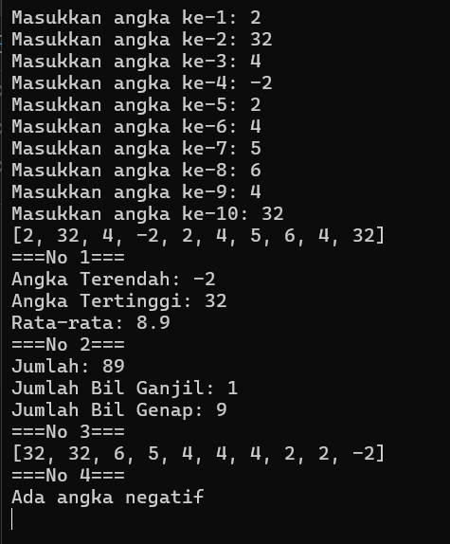

**Gambar 2.1** Contoh *output* pada program data statistik

1. ***Flowchart***

Berikut adalah flowchart pada program data statistik

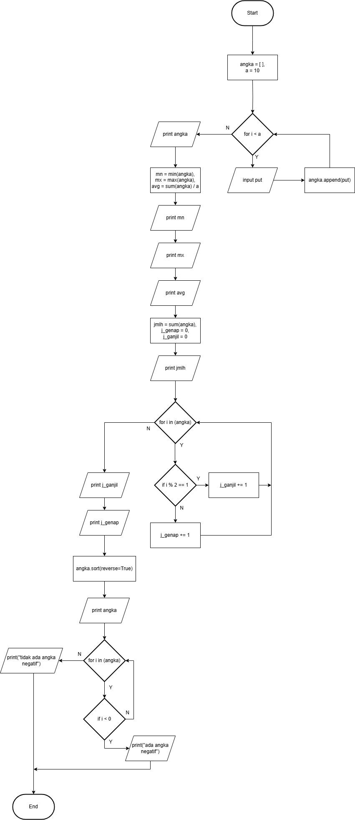

**Flowchart 2.1** Visualisasi program data statistik dengan menggunakan *flowchart*

1. **Program Penerjemah Sederhana Menggunakan Bahasa Pemrograman Python**
2. ***Source Code***

Berikut adalah *source code* program penerjemah sederhana beserta dengan penjelasannya tiap baris dengan menggunakan bahasa pemrograman python.

|  |
| --- |
| translate = {   #mendeklarasikan variabel sebagai dictionary yang sudah diisi      "you":"kamu",   #value dari "you" adalah "kamu"      "sorry":"maaf", #value dari "sorry" adalah "maaf"      "egg":"telur",  #value dari "egg" adalah "telur"      "bottle":"botol",   #value dari "bottle" adalah "botol"      "chair":"kursi"     #value dari "chair" adalah "kursi"  }  put=input("Masukkan Kata: ")    #menginputkan kata yang ingin di terjemahkan  print("===Penerjemah B.Inggris===")  if put in translate:    #jika input nya ada di dalam dictionary      print(f"{put} -> ",translate[put])  #maka akan menampilkan terjemahannya yang berada di dalam dictionary sesuai kata yang diinputkannya  else:   #jika inputannya tidak ada didalam dictionary      print("Kata tidak ditemukan!")  #maka akan menampilkan output bahwa kata yang diinputkannya tidak ada di dalam dictionary  input() |

**Tabel 3.1** Kode program penerjemah sederhana menggunakan python

1. **Screenshoot *Output***

Berikut adalah beberapa contoh *output* pada program penerjemah sederhana.

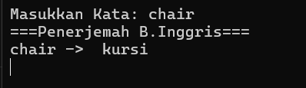

**Gambar 3.1** Contoh *output* pada program penerjemah

sederhana jika kata yang diinputkan ada didalam dictionary

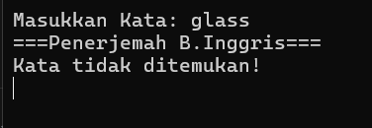

**Gambar 3.2** Contoh *output* pada program penerjemah

sederhana jika kata yang diinputkan tidak ada didalam dictionary

1. ***Flowchart***

Berikut adalah flowchart pada program penerjemah sederhana.

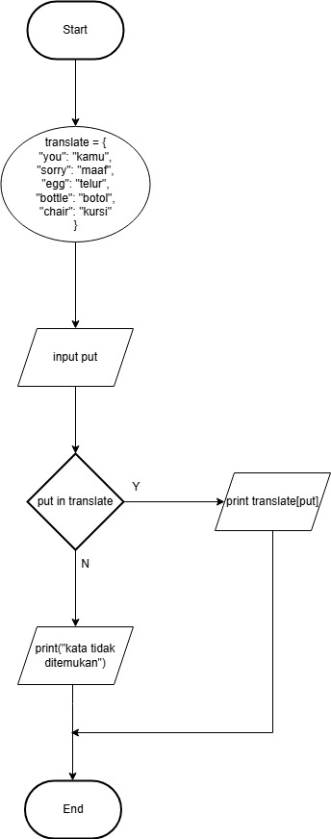

**Flowchart 2.1** visualisasi program penerjemah sederhana

dengan menggunakan *flowchart*